附件一：

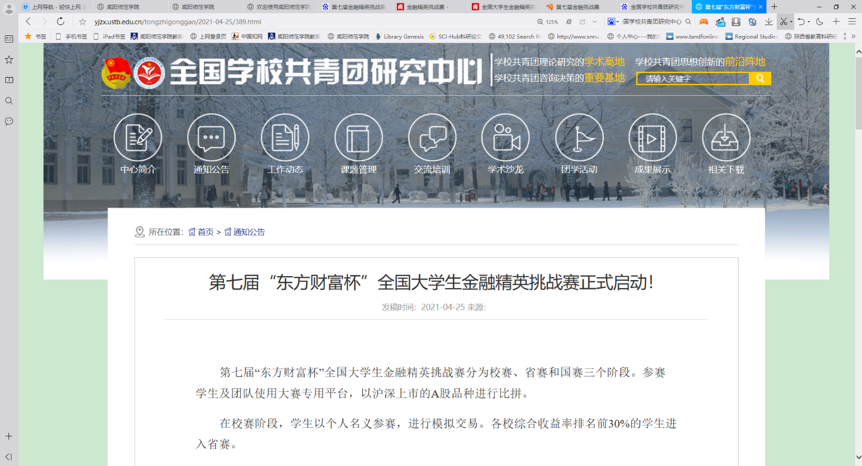
第七届“东方财富杯”全国大学生金融精英挑战赛比赛通知

“东方财富杯”全国大学生金融精英挑战赛由共青团中央青年发展部主办，东方财富信息股份有限公司、全国学校共青团研究中心承办，是面向全国大学生群体打造的具有高知名度、高含金量及广泛社会影响力的金融创新实践大赛。大赛至今已成功举办六届，吸引了全国超百万学生踊跃参赛，已成为了享誉校园的金融行业品牌赛事。

报名时间:即日起至2021年5月31日
热身赛(个人赛) : 2021年4月6日--2021年5月7日(不计入正式赛成绩)
校赛(个人赛) : 2021年5月10日--2021年6月4日
省赛(团队赛) : 2021年6月15日--2021年7月9日
国赛(团队赛) : 2021年7月19日--2021年8月13日
温馨提示: 5月7日前，参赛同学可以在系统中进行热身赛练习，以熟悉交易规则和操作系统，收益率不计入正式赛成绩，由东方财富独立计算评奖。

大赛简介
一、机构介绍
主办单位:共青团中央青年发展部
承办单位:东方财富信息股份有限公司全国学校共青团研究中心
东方财富信息股份有限公司是国内领先的创新金融科技公司。2010年3月19日， 公司在深交所创业板成功上市。2021年1月，公司市值已超过3000亿。公司旗下现已拥有东方财富网、天天基金网、东方财富证券、Choice数据、 股吧、东方财富期货、优优私募、东方财富基金等知名互联网产品，是中国国内唯- -同时拥有券商牌照、期货牌照和公募基金牌照的互联网企业。

二、报名流程
报名方式一:手机APP报名
下载"东方财富"APP，首页点击左上角“头像”图标进入“我”页面，选择“金融挑战赛”报名参赛。
报名方式二:网页报名
登陆大赛官网: young.eastmoney.com/xyds，报名参赛。
报名方式三:集体报名
每个参赛学校设一名领队老师，由领队老师负责组织收集参赛学生填写的报名表。1)学生到大赛官网下载并填写报名表后，提交给领队老师。
2)领队老师汇总学生报名信息，上传 至领队后台。
3)学生下载“东方财富"APP,使用报名手机号注册并登录，完成报名信息的确认。大赛官网: young.eastmoney.com
领队后台: https://contestms.eastmoney.com/
申请领队老师加官方合作微信: 16621793013
三、赛制规则
第七届“东方财富杯”全国大学生金融精英挑战赛，分为校赛、省赛和国赛三个阶段，参赛学生及团队使用大赛专用平台"东方财富”APP进行模拟交易。
（1）校赛
比赛形式为个人赛，进行模拟交易;各校综合收益率排名前30%的学生进入省赛。
（2）省赛
比赛形式为团队赛，参赛团队由晋级省赛的学生担任操盘手，邀请同校学生作为策略师、风控师组建团队，被邀请人可以是未报名参赛的学生，也可以是在校赛未晋级的学生，晋级学生之间也可以相互邀请;
每个团队需设一名指导老师，参赛者仅限参加一个团队;
每省(自治区、 直辖市)综合收益率排名前20%的团队进入国赛;单周全国综合收益冠军团队直接进入国赛。
（3）国赛
比赛形式为团队赛，团队成员为省赛晋级原班人马，无需重新组队，按综合收益率排名评比出冠亚季军各一个团队。
大赛所有排名以投资综合收益率为评判标准。

四、奖励规则
（一）热身赛
正收益奖池:正收益即可瓜分奖金，最终按照正收益率所在区间奖金池瓜分相应奖金，收益率越高，瓜分金额越大。

邀新奖励:邀请新用户报名并下载"东方财富"App,在大赛页面完成一笔模拟下单交易，若被邀请人在热身赛中获得了正收益，则他将瓜分所在收益区间的现金奖励，同时邀请人也可获得1个等额现金红包。

东方财富限定权益:邀新活动邀请人数达60人时，可申请校园认证。校赛结束后，通过认证的用户即可领取东方财富提供的限定权益，包括东财国际证券港股开户0佣金资格、东方财富专属客服服务、校园合伙人资格、价值超过21888元的定制礼包。成为校园合伙人可获得永久勋章、校园合伙人证书、海报形象宣传、校企合作对接机会、实习机会等。将会有大赛组委会成员与校园合伙人直接对接。定制礼包包括: 90天Choice终端使用权, 365天的App增值服务(操盘机器人、VIP资讯、短线雷达、核心内参、日内高低)，12个月的100积分和基金费率折扣券(1折) 二选一。其中，可一次性领取90天Choice终端使用权和365天的App增值服务，100积分和基金费率折扣券(1折) 每月可上线选择一种进行领取。申请校园认证需要提供校园卡或学生证的照片。认证审核需要1-3个工作日，审核结果将由短信形式通知，若审核未通过，则可重新申请。
（二）正式赛
（1）学校奖项:
根据参赛人数和选手成绩综合评定，评分权重为参赛人数占比70%，学生成绩占比30%。综合评分前十名学校获国赛最佳组织奖证书;
（2）领队及指导老师奖项:
领队奖根据所在院校学生报名参赛情况评定。
“最佳领队奖"10名，奖励5000元及证书;
“优秀领队奖”50名，奖励1000元。
（3）指导老师奖:
国赛冠军团队指导老师获10000元奖金及证书; .
国赛亚军团队指导老师奖励5000元及证书;
国赛季军团队指导老师奖励3000元及证书;
国赛第四名至第三十名团队指导老师奖励1000元及证书。

（三）学生奖项学生奖项:
（1）国赛冠军团队奖励30000元及证书，国赛亚军团队奖励20000元及证书，国赛季军团队奖励10000元及证书;
（2）国赛排名前300名的团队获一等奖证书，国赛排名第301至1300名的团队获二等奖证书，国赛排名第1301至3000名的团队获三等奖证书，国赛其他团队获东方财富颁发的优秀奖证书。
（3）省赛及国赛阶段,策略师和风控师按照要求分别定期提交策略报告和风控报告，由大赛组委会评选最佳策略师和最佳风控师各1名，分别奖励10000元及证书。
注:赛事所有奖项及奖金取最高单项，上述所设奖金均为税前金额，最终将由大赛承办方东方财富信息股份有限公司统一代缴个人所得税后发放。获奖证书有助于学生保研、综测、第二课堂加分及奖学金、三好学生评优等。

（四）软件奖励
所有领队老师、指导老师及报名参赛的学生均可获得价值2088元的软件礼包一份;成功晋级省赛的学生可获得价值4188元的豪华软件礼包;成功晋级国赛的学生可获得价值6188元的尊贵软件礼包一-份(分别在晋级省赛和国赛前分2批发放) ;最终国赛冠亚季军团队成员均可获得价值30888元的至臻软件大礼包一份。

（1）至臻软件礼包包括:
手机全景行情工具(手机超级Level-2) 1年;
股票买卖点提示(DK点) 1年;
短线金股池(短线雷达) 1年;
行业独家研究报告(VIP财富内参) 1年;
财经数据终端(Choice金融终端) 1年。

（2）尊贵软件礼包包括:
股票买卖点提示(DK点) 3个月;
短线金股池(短线雷达) 3个月;
行业独家研究报告(VIP财富内参) 3个月;

（3）豪华软件礼包包括:
股票买卖点提示(DK点) 2个月;
短线金股池(短线雷达) 2个月;
行业独家研究报告(VIP财富内参) 2个月;

（4）经典软件礼包包括:
股票买卖点提示(DK点) 1个月;
短线金股池(短线雷达) 1个月;
行业独家研究报告(VIP财富内参) 1个月;

交易规则
一、模拟交易规则
1.交易品种:沪深A股(含主板、中小板、创业板、科创板)、场内基金。(注: 不含上市前5日内的创业板和科创板)
2、初始资金: 100万。
3、交易时间:每天上午9: 30-11: 30,下午13: 00-15: 00。
4、清算时间:交易日当天16:30-17:00,清算时间内不允许下单委托。
5、T+1规则:当天买入的股票不能当天卖出，要在下一交易日才能卖出。
6、手续费:手续费为双边，成交金额的0.025%，最低5元，印花税和过户费已包含，不再单独收取，费用会从模拟账户中扣除。
7、分红送转资金股票到账日: T+1,即除权日到账并可使用。
8、清仓某只个股后如果当天继续买入该只个股，则持仓盈亏会计入上一笔交易的盈亏，个股持仓成本亦会合并计算，与实盘交易规则一致。
二、补充事项
1)支持分红、派息、送股等业务。比例根据交易所公布的公告来执行。
2)不支持新股申购、市值配售、增发申购、配股等交易。

三、成交规则
1)买入时:如果最新成交价等于委托价，按照委托价成交;如果最新价小于委托价,按照最新价撮合成交;如果最新价大于委托价，则会挂单等待成交。
2)卖出时:如果最新成交价等于委托价，按照委托价成交;如果最新价高于委托价,按照最新价撮合成交;如果最新价小于委托价，则会挂单等待成交。
3)对于没有成交的委托，可以撤单。当天的委托如果没有成交,收市以后自动作废,不参加下一交易日的撮合。
4)跌停限制:涨停板股票无法买入，需开板后才能成交，同理跌停板股票无法卖出。
四、收益率计算
当日收益率=当日收益额+当日期初资产*100%
周收益率=本周收益额+本周期初资产*100%
总收益率=总收益额+期初总资产*100%

